Tips om barnehageklær til de ulike årstidene
Det er viktig at barna har riktig klær til riktig årstid her i barnehagen. Vi ønsker at barna skal ha en best mulig dag både ute og inne i barnehagen, og da er det viktig med godt utstyr! Dette er selvfølgelig bare noen tips for hva vi mener er greit å ha i barnehagen og på tur!
HØST  -regnklær og støvler  -parkdress eller 2 delt utesett  -tynn ull  -mellom ull (for eksempel Janus)  -Regnvotter (med innervott om de ikke er foret). Gjerne to par.  -Vintersko og cherrox  -Høstlue, skjerf/Hals/buff  -Votter  -Skiftetøy  - 2 stilongser (stilongser er bedre å ha enn strømpebukser, da vi kan skifte kun sokk om de er bløte på beina)  - 2 bodyer (om barnet bruker bleie)  - 2 par sokker (gjerne i tynn ull, for eksempel Ulvang)  - 2 truser (om barnet ikke bruker bleie)  - 2 gensere  -innesko/tøfler | VINTER  - vinterdress  -tynn ull  -mellom ull  -tykk ull  -ullsokker (tynne og tykke)  -regnbukse  -vinterlue, skjerf/buff/hals, votter (minst to par votter)  -cherrox og vintersko  -skiftetøy (se høst)  -sovelue  - spisevotter  -innesko/tøfler
VÅR  -parkdress eller 2-delt utedress  -tynn ull  -mellom ull  -vårlue, skjerf/buff/hals, votter  -ullsokker (tykke og tynne)  -regnklær og støvler  - regnvotter  - joggesko/vårsko  -skiftetøy (se høst)  -lettere klær (sommerklær) på varme dager. | SOMMER  - tynn ull  -parkdress eller 2-delt utedress  -sommerklær og badetøy  -sandaler, joggesko/sommersko  - skiftetøy (se høst)  - regnklær og støvler  -tynn lue/pannebånd/solhatt/caps  -skjerf/buff/hals

Turutstyr
- Sekk. Barn over 3 år bør ha sin egen sekk i barnehagen som er egnet til å gå på tur med. Denne
sekken bruker barna når de skal på tur til å bære ekstra votter, skift o.l. Sekken bør ha bryststropper
slik at den sitter godt over skuldrene og ikke sklir ned. Sekken bør heller ikke være for tung, og maks
10% av barnas vekt. Eks. barnets vekt: 20 kilo. Sekkens vekt: 2-3kilo. Når man pakker sekken for
barna så velg fornuftig.
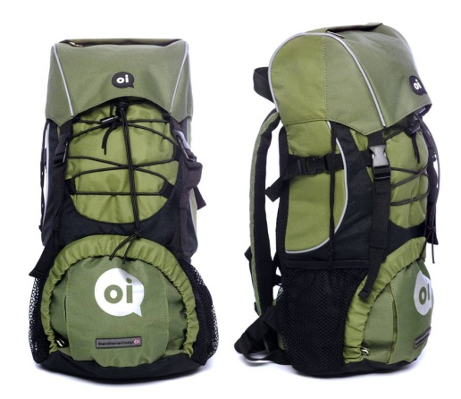

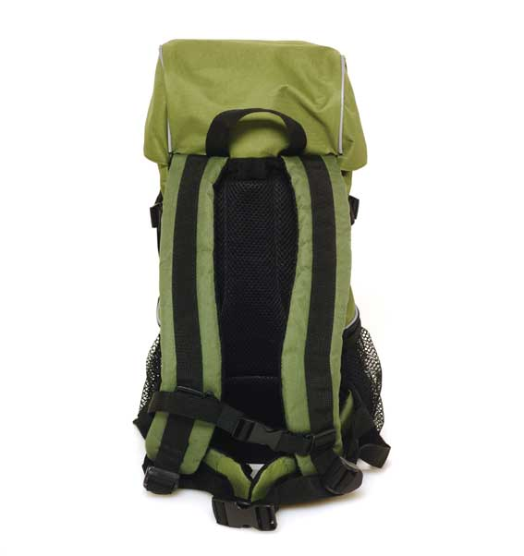

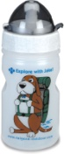
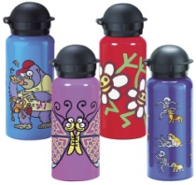
- Drikkeflaske som holder på varm og kald drikke (sommer eller vinter)
eller termos med skrukork .

- Sitteunderlag som kan brettes sammen, slik at barnet får det oppi seken.
